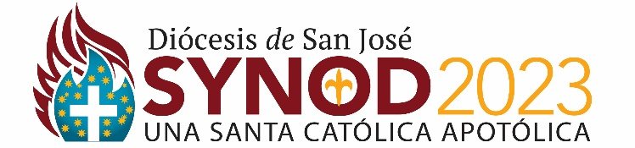
Resumen de la Sesión de Consulta Parroquial o Escolar
- Escriba en esta hoja todas las ideas y recomendaciones de los rotafolios de su sesión de consulta para cada pregunta
- Reemplace las viñetas a continuación con las de su parroquia o escuela.
- Mantener la lista simple. Una línea o una oración para cada recomendación.
- Envíe por correo electrónico su hoja completa a communications@dsj.org dentro de los siete días de su sesión.
Nombre de Parroquia o Escuela: Click or tap here to enter text.
Número de Participantes en la Sesión: Click or tap here to enter text.
UNA - ¿Qué cambios deben implementarse para que nuestro clero, líderes escolares, personal (parroquial, escolary de la cancillería), líderes laicos,y feligresestrabajende manera más colaborativa en todas las parroquias y escuelas?

SANTA - Cómo pueden nuestras parroquias y escuelas INSPIRARa los miembros de nuestras comunidades parroquiales y escolaresa desear una relación íntima con Jesucristo?

SANTA - ¿Qué ministerios, programas y recursos debentener lasparroquias y escuelaspara rutinariamente FORMAR discípulos de Jesucristo?

CATÓLICA - ¿Qué ministerios y recursos deben explorar nuestras parroquias y escuelas locales para aumentar los encuentros positivos, el aprendizaje y la apreciación de la diversidad en nuestra comunidad católica?

APOSTÓLICA – ¿Qué ministerios y recursos deben implementar nuestras parroquias y escuelas para llegar más efectivamente a: a) jóvenes, adultos jóvenes y familias jóvenes; b) los que ya no adoran en nuestras parroquias; y c) los privados de derechos?

APOSTÓLICA – ¿Qué iniciativas o ministerios deben implementar nuestras parroquias y escuelas para: (a) formar y motivara los fieles y familias escolares paravivirla Enseñanza Social Católica; y (b) colaborar con otrasparroquias y escuelas para servir a los necesitados?

